黄山市2016～2017学年度第二学期期末质量检测
高一物理试题
一、选择题．在每小题给出的四个选项中，第1～8题只有一项
符合题目要求；第9～12题有多项符合题目要求）
1．在万有引力理论发展经历中，提出万有引力定律和测出引力常量的科学家分别是
A．开普勒、卡文迪许
B．牛顿、伽利略
C．牛顿、卡文迪许
D．开普勒、伽利略
2．在水平面上；小猴拉着小滑块做匀速圆周运动，O点为圆心，能正确表示某时刻小滑块受到的牵引力F及摩擦力F_{r}的示意图是
A．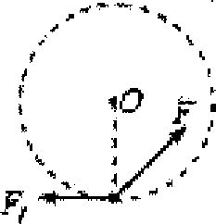
B．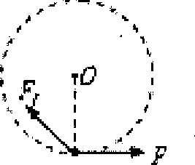
C．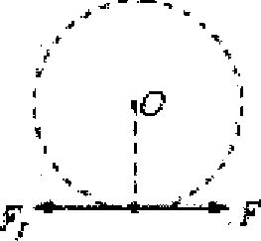
D．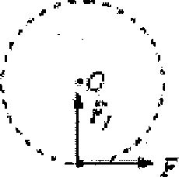
3．如图所示是一个玩具陀螺，a、b、c是陀螺表面上的三点．当陀螺绕垂直于地面的轴线以角速度ω稳定旋转时，下列表述正确的是
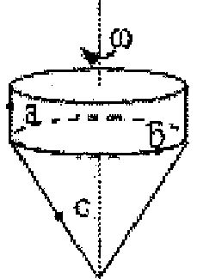
A．a、b、c三点的线速度大小相等
B．a、b两点的加速度比c点的大
C．a、b两点的角速度比c点的大
D．a、b两点的线速度始终相同
4．宇宙中有两颗相距无限远的恒星S₁、S₂，半径均为R₀．如图分别是两颗恒星周围行星的公转半径r³与公转周期T²的图象，其中r³为横轴，T²为纵轴．则以下说法正确的是
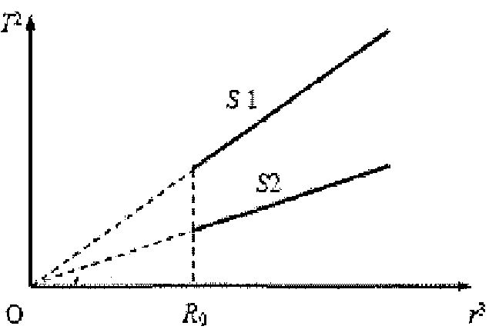
A．恒星S₁的质量大于恒星S₂的质量
B．恒星S₁的密度大于恒星S₂的密度
C．不考虑S₁、S₂的自转，S₂表面重力加速度较大
D．距两恒星表面高度相同的行星，S₁的行星向心加速度较大
5．2017年4月20日，中国自主研制的首艘货运飞船“天舟一号”发射升空，于4月22日与此前发射的“天宫二号”目标飞行器进行对接，形成组合体，向其输送补给物资．若“天宫二号”此前在离地约400km高的圆轨道上运行，下列说法正确是
A．“天宫二号”的在轨运行速度小于同步卫星的速度
B．对接前，“天舟一号”欲追上“天宫二号”，必须在同一轨道上点火加速
C．对接前，“天宫二号”的运行周期为1h
D．对接后，“天宫二号”的速度小于第一宇宙速度
6．2017年2月，解放军在南海进行海空军演习，演习中空中加油机为战斗机进行空中加油，如图所示，空中加油的过程大致如下：首先是加油机和受油机必须按照预定时间在预定地点汇合，然后受油机和加油机实施对接，对接成功后，加油系统根据信号自动接通油路．加油完毕后，受油机根据加油机的指挥进行脱离，整个加油过程便完成了．在加、受油机加油过程中，若加油机和受油机均保持匀速运动，且运动时所受阻力与重力成正比，则
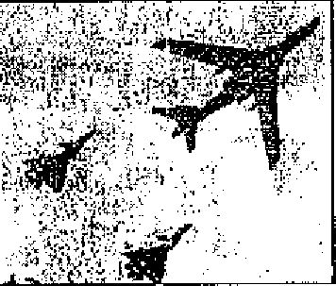
A．加油机和受油机一定相对运动
B．加油机和受油机发动机提供的推力应保持恒定
C．加油机向受油机供油，加油机质量减小，必须减小发动机输出功率
D．加油机向受油机供油，受油机质量增大，必须减小发动机输出功率
7．如图所示，一物体在水平恒力的作用下沿光滑水平面做曲线运动，当物体从M点运动到N点时，其速度方向恰好改变了90°，则物体在M点到N点的运动过程中，以下说法错误的是
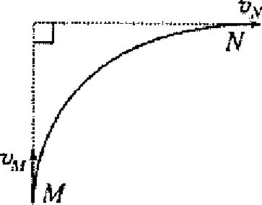
A．物体做匀变速运动
B．水平恒力先做正功后做负功
C．M、N两点速度大小可能相等
D．速度先减小后增大
8．一个小球自一定高度自由下落，恰好打在下方直立并固定于地面的轻质弹簧上，如图所示．小球从接触弹簧到将弹簧压至最短的过程中
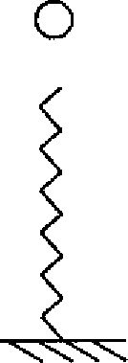
A．小球做减速运动
B．小球的机械能守恒
C．弹簧压至最短时，小球的加速度最大
D．弹簧压至最短时，小球处于平衡状态
9．水滴自高处由静止开始下落，至落地前的过程中遇到水平方向吹来的风，不计其他阻力，则
A．风速越大，水滴下落的时间越长
B．风速越大，水滴落地时的瞬时速度越大
C．水滴着地时的瞬时速度与风速无关
D．水滴下落的时间与风速无关
10．如图所示，一轻绳通过无摩擦的小定滑轮O与小球B连接，另一端与套在光滑竖直杆上的小物块A连接，杆两端固定且足够长．物块A由静止从图示位置释放后，先沿杆向上运动．设某时刻物块A运动的速度大小为v_{A}，小球B运动的速度大小为v_{B}，轻绳与杆的夹角为θ（θ＜90°），则
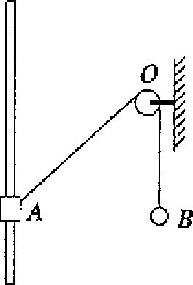
A．v_{B}＝v_{A}cosθ
B．v_{A}＝v_{B}cosθ
C．小球B向下运动过程中，其动能一直增大
D．物块A上升到与滑轮等高处时，它的机械能最大
11．有一物体在高h处，以初速度v0水平抛出，不计空气阻力，恰好落到光滑的斜面上时速度与斜面平行．它的水平方向的分速度和竖直方向的分速度随时间t变化的图像是图中的
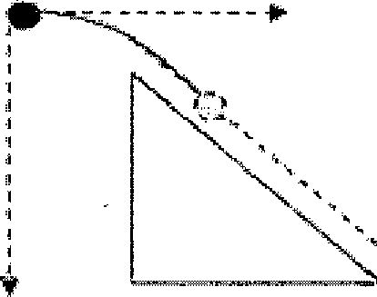
A．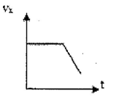
B．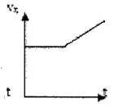
C．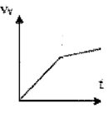
D．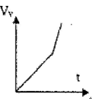
12．宇宙中两颗相距很近的恒星常常组成一个双星系统．它们以相互间的万有引力彼此提供向心力，从而使它们绕着某一共同的圆心做匀速圆周运动．若已知它们的运动周期为T，两星到菜一共同圆心的距离分别为R₁和R₂．那么，双星系统中两颗恒星的质量关系是
A．这两颗恒星的质量必定相等
B．这两颗恒星的质量之比为m₁︰m₂＝R₂︰R₁
C．必有一颗恒星的质量为
D．这两颗恒星的质量之和为
二、实验题．
13．某同学利用图示装置测量小球平抛运动的初速度．其中斜槽固定在桌面上，一平整木板表面钉上白纸和复写纸，竖直立于斜槽右侧的水平地面上．进行如下操作：
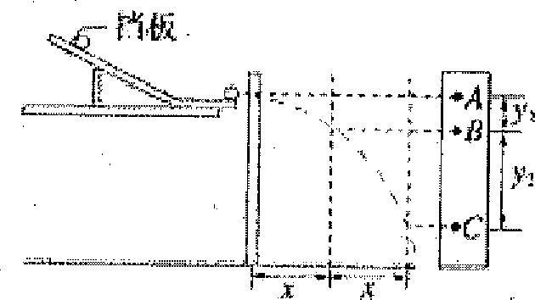
①将斜槽轨道的末端调至水平；
②小球从挡板处静止释放，撞到木板后在白纸上留下痕迹A：
③将木板依次向右平移距离x，重复上述操作留下痕迹B、C：
④测得距离x＝10.00cm，A、B间距离y₁＝5.02cm，B、C间距离y₂＝14.82cm．（取g＝9.8m／s²）
（1）保证斜槽末端水平的目的是________．
（2）小球初速度的大小为________m／s．（保留3位有效数字）
14．如图甲所示，是验证机械能守恒定律的实验装置，物体A和B系在轻质细绳两端跨过光滑定滑轮（且m_{A}＞m_{B}），现让A、B由静止释放，全过程A、B不会接触地面．（忽略滑轮质量，已知重力加速度为g．）
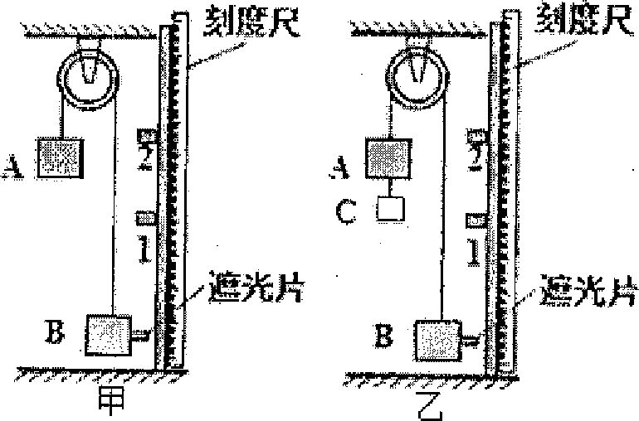
（1）实验研究的对象是________（选填“A”、“B”或“AB”）．
（2）实验中除了已知重力加速度g，以下不需要测量的物理量是________．（填序号
A．物体A和B的质量m_{A}、m_{B}
B．遮光片的宽度d
C．光电门1、2间的距离h
D．细绳的总长L
E．遮光片通过光电门1、2的时间分别为t₁、t₂
（3）遮光片通过光电门1、2过程中A与B重力势能变化的表达式为________．动能变化的表达式为________，若实验满足表达式________，则可验证机械能守恒．（利用上题中需要测量的物理量所对应的字母符号填空）
（4）实验进行过程中，有同学对装置改进，如图乙所示，在A的下面挂上质量为m的钩码C，让m_{A}＝m_{B}＝m，遮光片通过光电门1、2的速度分别用v₁、v₂表示，光电门1、2的距离用h表示，若机械能守恒，则有＝________．
三、计算题解答时请写出必要的文字说明、方程式和重要的演算步骤．只写出最后答案的不能得分．有数值计算的题，答案中必须明确写出数值和单位
15．宇航员来到某星球表面做了如下实验：将一小钢球以v₀的初速度竖直向上抛出，测得小钢球上升离抛出点的最大高度为h（h远小于星球半径），该星球为密度均匀的球体，引力常量为G，求：
（1）求该星球表面的重力加速度；
（2）若该星球的半径R，忽略星球的自转，求该星球的密度．（球的体积公式：，R为球半径）
16．如图所示，镖盘挂在竖直的墙壁上，小明玩飞镖游戏时，从水平方向距离镖盘3m远处将飞镖沿水平方向掷出，出手时飞镖瞄准线在靶心正上方距靶心h₁＝0.2m，最终飞镖打在靶心正下方距靶心h₂＝0.25m的A处，不计空气阻力，g＝10m／s²，求：
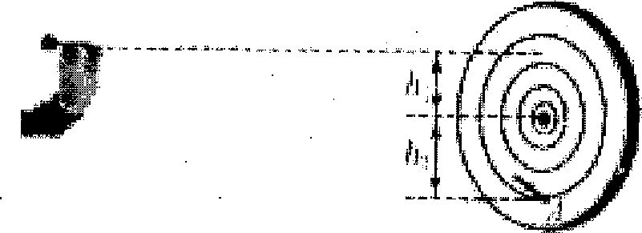
（1）飞镖在空中运动的时间；
（2）不改变掷出时的位置，若将飞镖掷出的速度变为原来的3倍，则飞镖落在镖盘的位置是在靶心的上方还是下方？该位置到靶心的距离为多少？
17．质量m＝1kg的物体，在水平拉力F的作用下，沿粗糙水平面运动，经过位移4m时，拉力F停止作用，运动到位移是8m时物体停止．运动过程中物体动能随位移变化的E_{k}－s的图象如图所示．g取10m／s²．求：
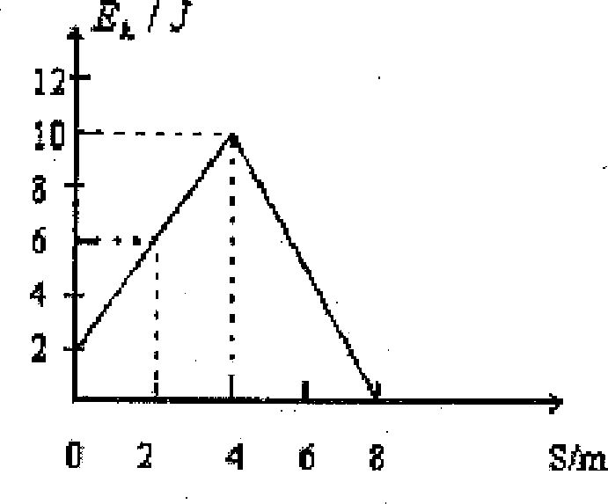
（1）物体跟水平面间的动摩擦因数为多大？
（2）拉力F的大小为多大？
（3）物体运动0－3m过程中，拉力F的平均功率为多大？
18．半径为r的竖直光滑圆轨道固定在光滑木板AB中央，置于光滑水平桌面．圆轨道和木板AB的总质量为m，木板AB两端被限定，无法水平移动，可竖直移动．木板AB的右端放置足够长的木板CD，其表面与木板AB齐平，质量为2m．一个质量为m的滑块（可视为质点）从圆轨道最低点以一定的初速度v₀向右运动进入圆轨道，运动一周后回到最低点并向右滑上水平木板AB和CD，最终与木板CD保持相对静止，滑块与木板CD间动摩擦因数为μ，其余摩擦均不计，则：
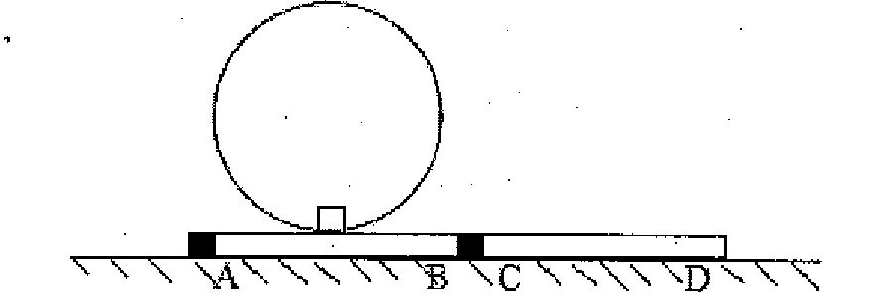
（1）为保证滑块能通过圆轨道的最高点，求初速度v₀的最小值；
（2）为保证滑块通过圆轨道的最高点时，木板AB不离开地面，求初速度v₀的最大值；
（3）若滑块恰能通过圆轨道最高点，求滑块在木板CD上滑动产生的热量Q．
黄山市2016～2017学年度第二学期期末质量检测
高一物理参考答案及评分标准
一、选择题
题号 | 1 | 2 | 3 | 4 | 5 | 6 | 7 | 8 | 9 | 10 | 11 | 12
答案 | C | A | B | C | D | C | B | C | BD | AD | BC | BCD
二、实验题
13．（1）保证小球每次做平抛运动
（2）1.00
14．（1）AB
（2）D
（3）（m_{A}－m_{B}）gh
（4）
三、计算题
15．（1）根据速度-位移公式得：，
得
（2）在星球表面附近的重力等于万有引力，有
及
联立解得星球密度
16．（1）飞镖做的是平抛运动，根据平抛运动的规律可得竖直方向
（2）飞镖水平方向做匀速直线运动
所以x＝v₀t
得v₀＝10m／s
飞镖掷出的速度变为原来的3倍，则空中运动时间
飞镖落在镖盘时到靶心的距离为y
竖直方向
解得y＝－0.15m
故可以说明飞镖落在镖盘的位置是在靶心的上方，到靶心的距离为0.15m．
17．（1）4－8m内，物体只受摩擦力作用，由动能定理得－μmgx₂＝0－E_{k4}
解得μ＝0.25
（2）0－4m内，由动能定理得
F_{x1}－μmgx₁＝E_{k4}－E_{k0}
解得F＝4.5N
（3）0－3m过程中，物体受力均恒定，故物体做匀加速直线运动由图象可得
v₀＝2m／s
v₃＝4m／s
故平均速度
物体运动0－3m过程中，拉力F的平均功率解得P＝13.5W
18．（1）滑块在最高点，速度最小时有：
从最低点到最高点的过程中，滑块机械能守恒，
设滑块最低点的初速度为v₀₁，根据机械能守恒定律
解得
（2）要使木板AB不离地，滑块在最高点时对轨道的压力最大为FN＝mg，滑块在最高点，速度最大时有：
设滑块最低点的初速度为v₀₂时，在最高点有最大速度，根据机械能守恒定律
解得
（3）由（1）可知，滑块恰能通过最高点，并由机械能守恒可得，滑块滑到木板CD时的初速度为；
由受力分析可知，滑块在木板CD上做匀减速直线运动，木板CD做匀加速直线运动，加速度大小分别为
设经过时间t，两者速度相等均为v，则有
v＝v₀－a₁t＝a₂t
解得
这段时间内，滑块位移
木板CD的位移
滑块相对木板CD的位移为
故这一过程中产生的热量
（另解：可相应得分）

